营运部发(2023)173号 签发人：谭莉杨
10月吊旗、营采卖点卡、薇诺娜物料及橱窗宣传的陈列通知
- 物料
物料 | 陈列 | 陈列方式 | 备注
天胶吊旗 |   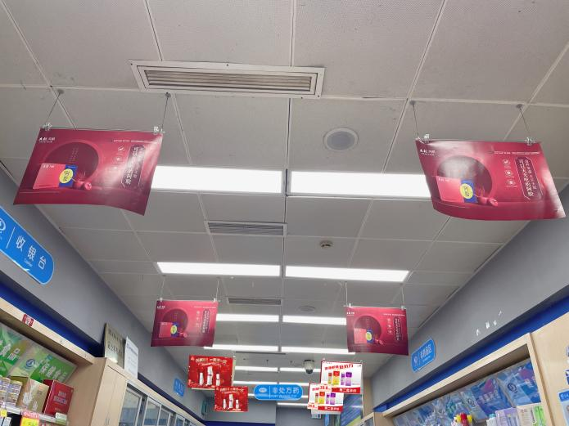 | - 天胶吊旗陈列不变  - 为了使陈列美观，请将天胶陈列在靠近进门位置，后面陈列（联邦vc和薇诺娜）
可孚海水鼻腔喷雾陈列 | 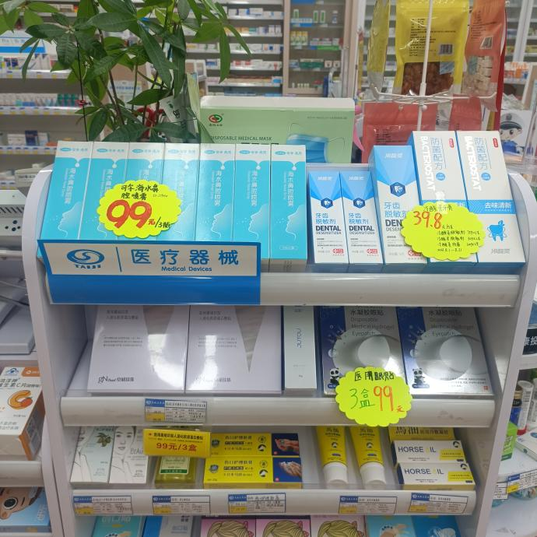 | - 收银台械字号首层（如图）  - 可孚海水鼻腔喷雾陈列至少6个陈列面  - 书写爆炸卡【99元/3瓶】  - 与冷酸灵牙膏共同陈列一层
10月  不干胶 | 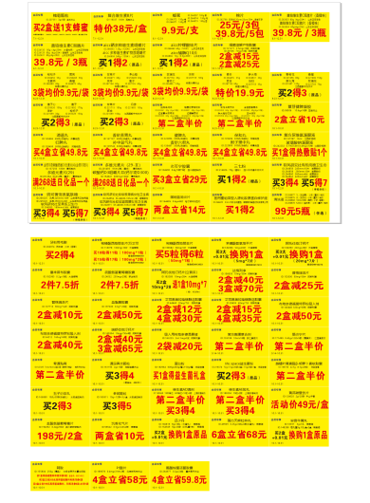 | - 单品插卡全部陈列在对应品种前。  - 按照插卡的陈列时间过期后取下  - 营运部巡店活动插卡未陈列，10元/品种上缴成长金
惠氏花车陈列 | 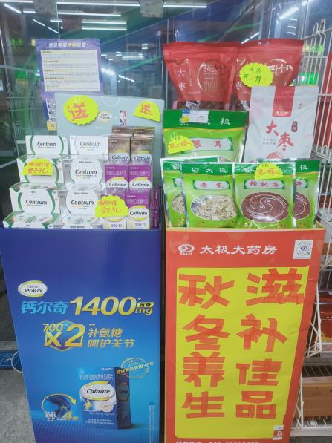 | - 每个门店2个惠氏花车  - 必须有一个陈列惠氏系列  - 另一个陈列秋冬类中药,  - 最多陈列3个品种。（大枣/枸杞/银耳/黄芪等）  - 花车陈列一定要饱满  - 陈列中药的花车，用空白pop书写【秋冬养生 滋补佳品】张贴在花车正面
营采卖点插卡 | 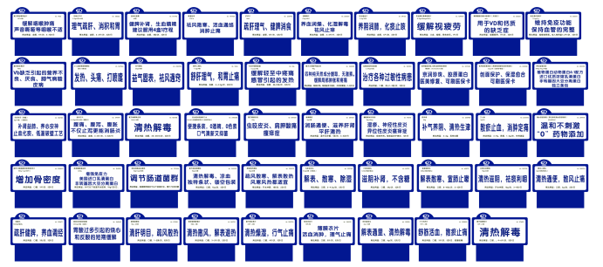  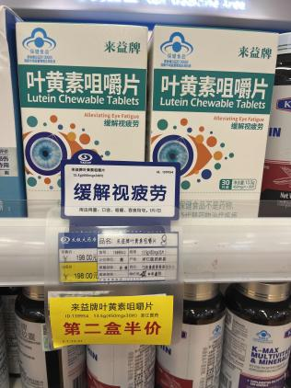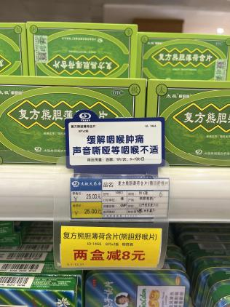 | - 营采品种卖点插卡  - 陈列在对应品种的价签后面  - 假期那下面是活动内容，上面功效卖点  - 将全部插卡陈磊展示出
薇诺娜  陈列 | 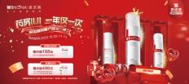 立牌 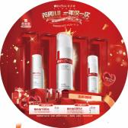地贴  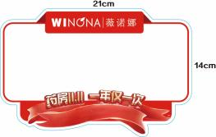空白插卡 跳跳卡  门楣吊旗 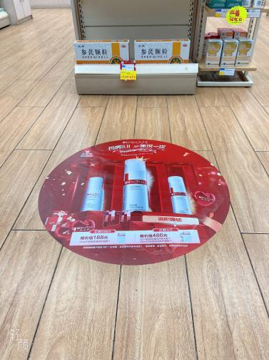地贴陈列图  陈列图  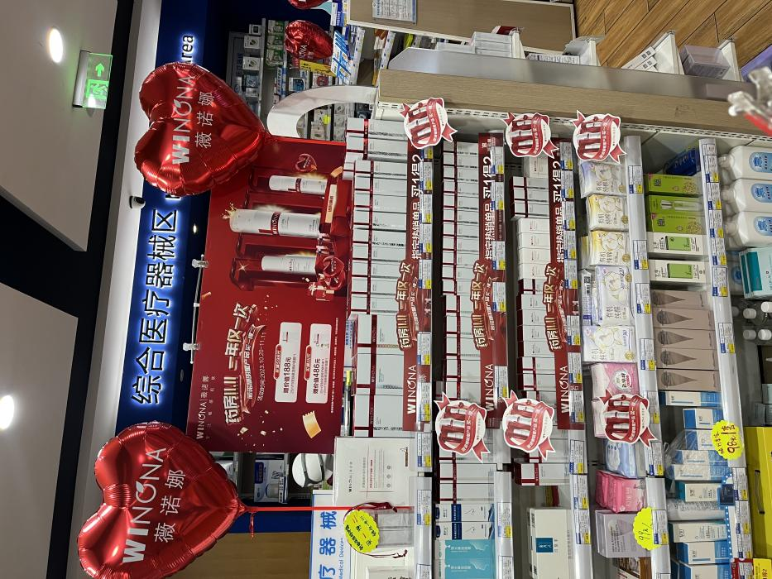 | - 薇诺娜双11物料：  气球15-20个，  地贴1张，  橱窗pop1张，  层条3-5条；  背板1张，  跳跳卡5个，  插卡5个，  DM单  - 立牌用T型架陈列，  - 层条每层展示；  - 左右两端展示跳跳卡或插卡（必须一致）  - 气球货架两边陈列  - 每组货架陈列2个气球  - 地贴张贴在进门/薇诺娜货品位置
图1 | 图2 | 图3 | 图4
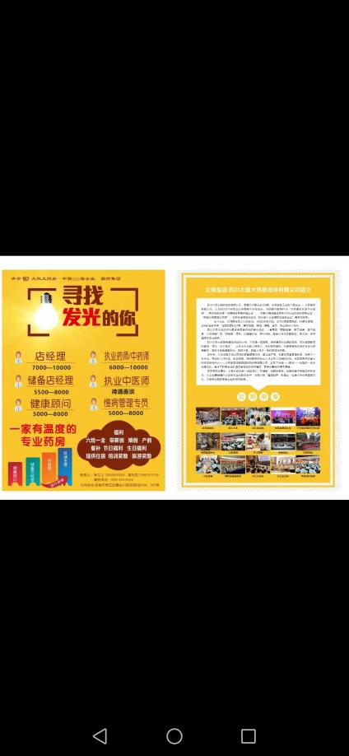  招聘海报 |   薇诺娜pop | 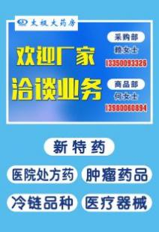  医院门店 | 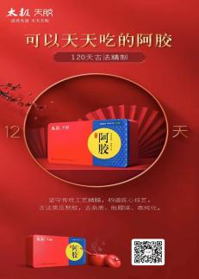  天胶pop
图5 | 图6 | 图7
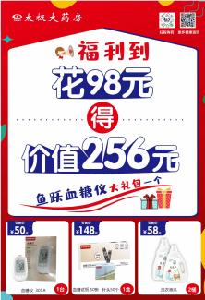 |  | 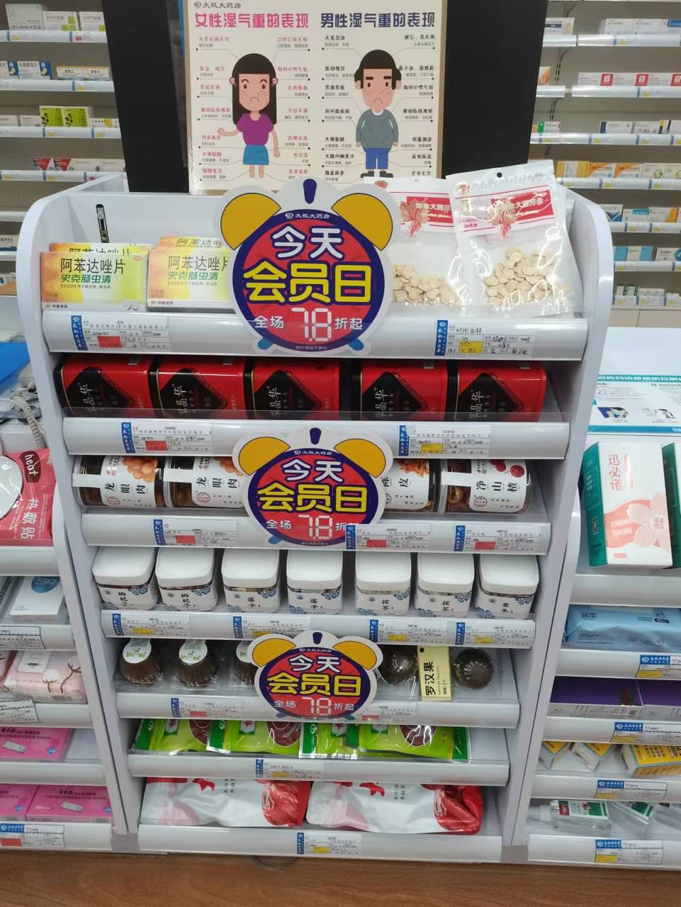

 | 区域 | 陈列橱窗海报 | 备注
医院门店 | 橱窗 | 图 3 | 医院门店必须陈列【厂家洽谈海报】  有其他空位再陈列【薇诺娜海报】
社区门店 |  | 图 1 | 破损、褪色招聘海报门店请取下，下周配发【新招聘海报】陈列
 |  | 图 2 | 所有门店陈列
 |  | 图 4.5.6 | 所有门店陈列（按照门店橱窗位置依次陈列）
 |  | 图 7 | 【今天会员日】闹钟大海报/货架插卡，会员日当天门店全天部展示陈列
所有门店 | 橱窗腰线以上位置  （如图） | 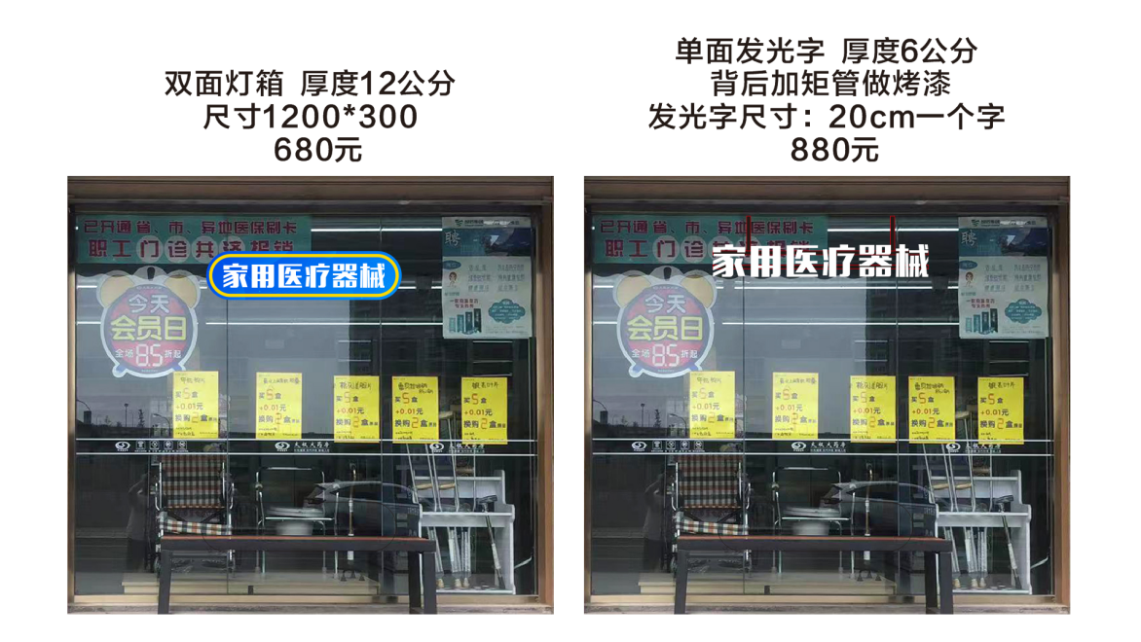  门店活动品种，书写模板pop，张贴腰线以上位置，整齐统一
二、检核：
门店：2023年10月12日下午15点前完成陈列，片区长要在10月12日下午20点前在各片区核检，不发、迟发、少发，按30元/店收取成长基金。
营运部：于10月12日下午22点前在片区群检核。发现门店执行不到位，片区主管未检核的，片区主管罚10元，门店罚款30元.
复检：片区主管现场巡店及药店管家检核。
营运部
2023年10月8日
主题词：10月吊旗、薇诺娜物料及橱窗宣传 营运部 2023年10月8日印发
打印：张艳 核对：王四维

